Izviješće o realiziranom Školskom mednom danu s hrvatskih pašnjaka 2019.

Program Školskog mednog dana s hrvatskih pašnjaka 2019.realiziran je 09. 12. 2019. povodom obilježavanja Sv. Ambrozija zaštitnika pčela i pčelara s učenicim prvog razreda.
Zanimljivu edukativnu radionicu s prezentacijom pripremio im je vrbanjski registrirani pčelar gospodin Nikola Agelić I njegova kćerka gospođa Ivana Sučić. 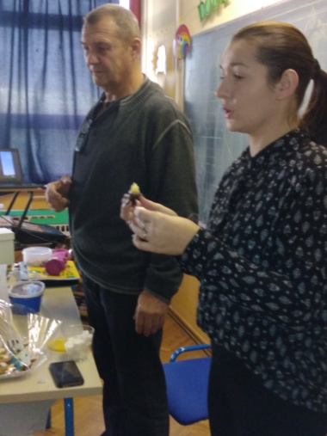
Učenici su zapamtili da pčele vole cvjetne livade ,jer sa cvijeća skupljaju sok koji se zove nectar. Kad skupe dovoljno nektara, nose ga u svoju kuću, koja se zove košnica. Tada nektar postaje med. Svaka pčelica tijekom svog života proizvede jednu malu žličicu meda.
Uz med pčele proizvode i propolis koji je jako ljekovit.
Gospodin Agelić je pokazao učenicima nekoliko vrsta košnica i zaštitno odijelo pčelara. Učenici su također imali priliku isprobati obući odijelo . 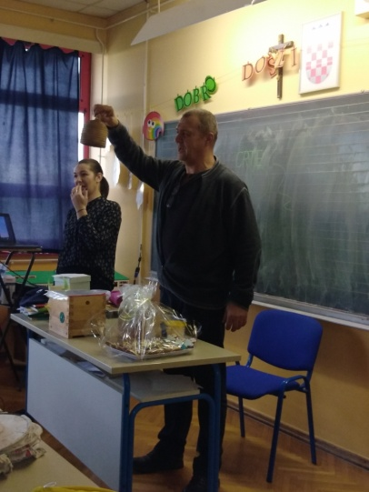 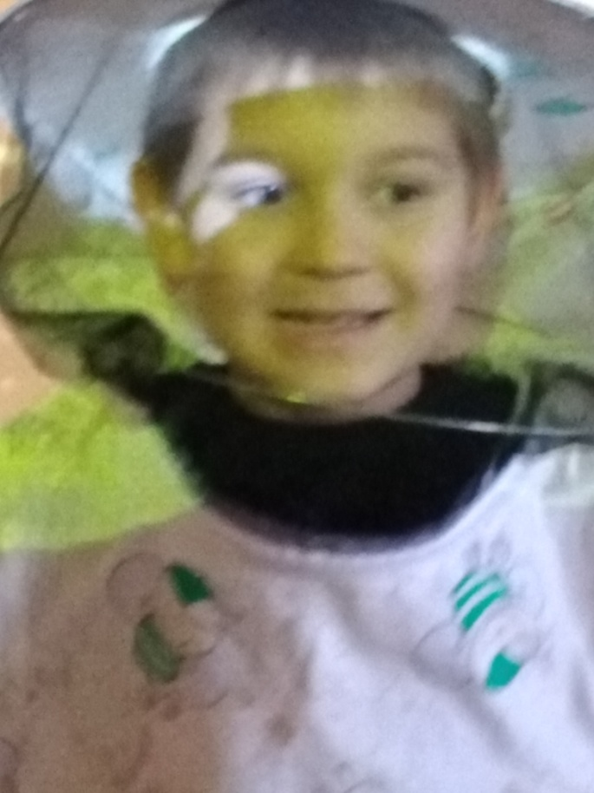
Na kraju radionice učenici su za poklon dobili slikovnicu ,teglicu meda i zasladili se ukusnim medenjacima.
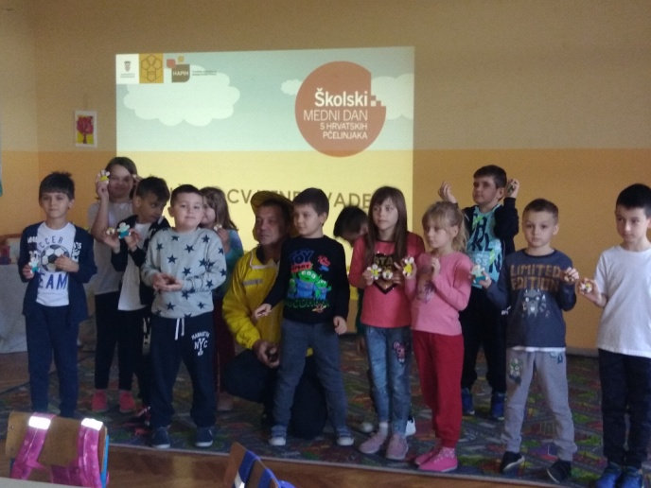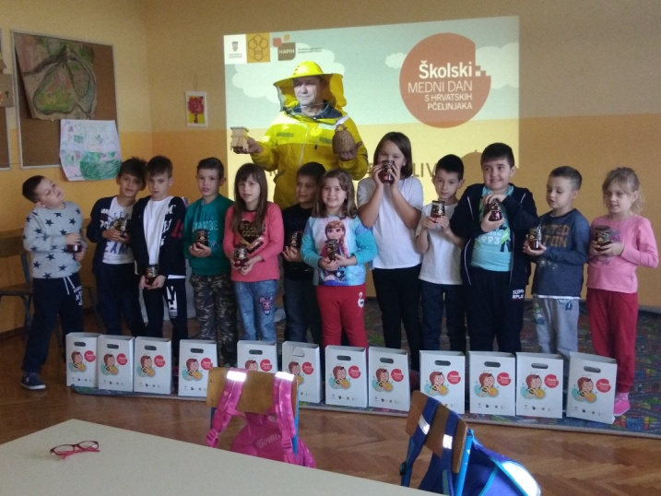
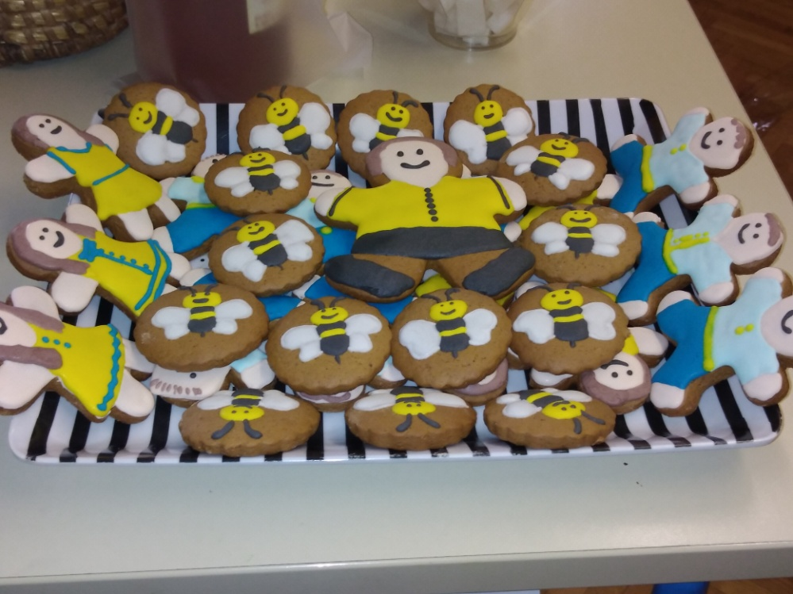
Izviješće sastavila učiteljica Katica Vareševac

